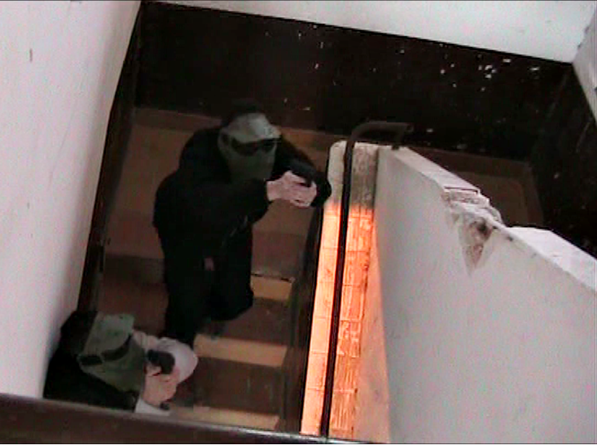 CURSO 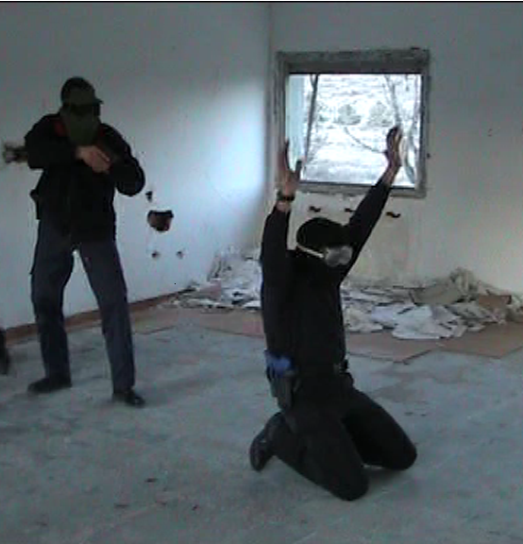

INTERVENCION POLICIAL

“Entrada y registro en inmuebles”

Tácticas de intervención por binomios, para gestionar con seguridad, intervenciones de
entradas y registro en espacios cerrados y de riesgo.
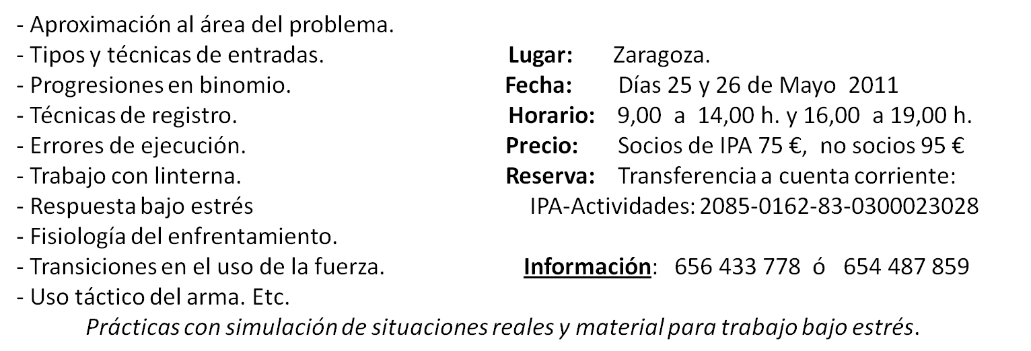

Destinado únicamente a miembros de Cuerpos y Fuerzas de Seguridad

